Karta produktu
Bujak MOTORÓWKA (dwuosobowa) nr kat.: 729
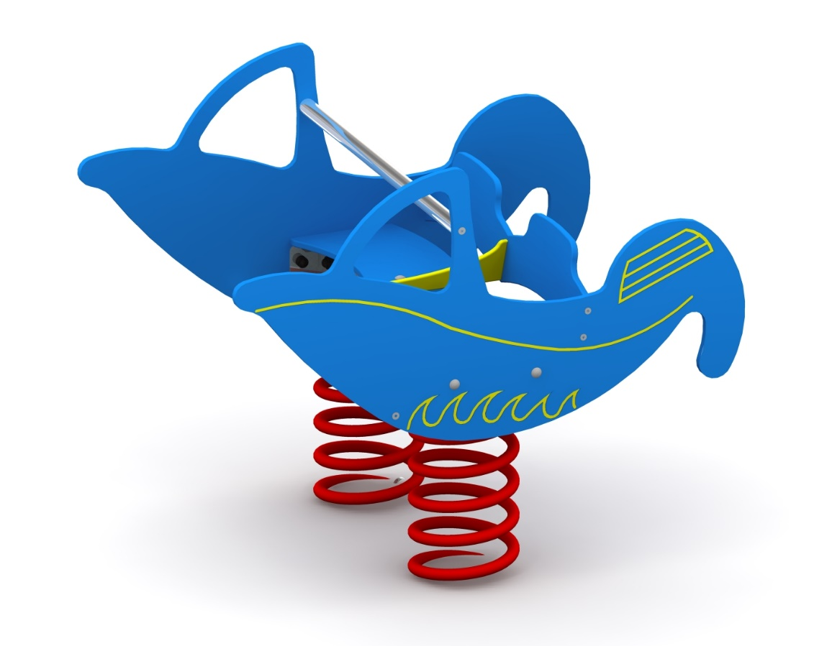

Wymiary urządzenia:
Długość: 1,0 m
Szerokość: 0,73 m
Wysokość: 0,83 m
Przestrzeń minimalna: 3,6 x 3,5 m
Grupa wiekowa: od 0 do 6 lat
Głębokość posadowienia: 0,7 m
Wysokość swobodnego upadku: <0,6 m

Wytyczne dotyczące materiałów i technologii wykonania urządzenia.
Bujak MOTORÓWKA(dwuosobowa) to urządzenie kołyszące. Elementy stalowe zabezpieczone antykorozyjnie poprzez cynkowanie ogniowe oraz malowanie lakierem akrylowy strukturalnym. Korpus wykonany z płyty HDPE. Rurka podnóżka oraz uchwyt wykonane ze stali nierdzewnej. W komplecie znajduje się fundament wykonany z betonu B30, ułatwiający montaż.

Obszar upadku urządzenia powinien zostać wykonany na nawierzchni zgodnie z normą PN EN 1176- 1:2017-12.

W trosce o bezpieczeństwo dzieci oraz jakość urządzeń wymaga się, aby urządzenia posiadały certyfikat na zgodność z normami PN EN 1176-1:2017-12, PN EN 1176-6+AC:2019-03, wydane w systemie akredytowanym przez Państwowe Centrum Akredytacji lub krajowej jednostki akredytującej pozostałych Państw członkowskich, zgodnie z Rozporządzeniem Parlamentu Europejskiego i Rady Unii Europejskiej (WE) nr 765/2008”

